Тайны земли Ноя
5 дней / 4 ночи
(Заезды на тур еженедельно по вторникам)
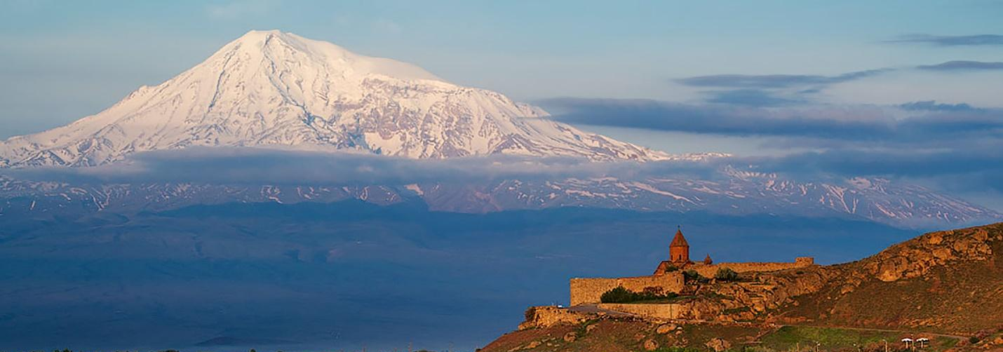
(с 1 марта по 8 ноября включительно)

День 1 - Вторник: Прибытие в Ереван. Трансфер в гостиницу
Встреча в аэропорту. Трансфер в выбранную гостиницу.
Ночевка в Ереване

День 2 - Среда: Обзорный тур по Еревану - Эчмиадзин (Рипсиме, Гаяне, Кафедральный Собор снаружи, Музей "Сокровища Эчмиадзина") - Звартноц - Ереван
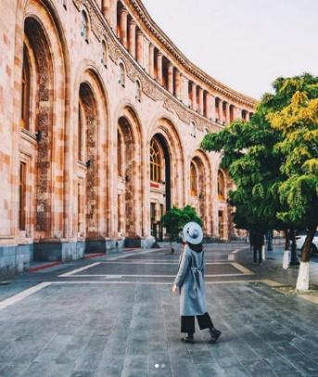
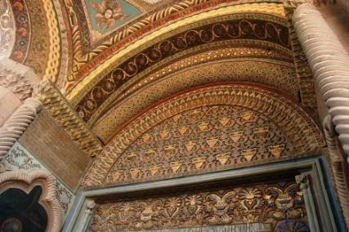
Завтрак в гостинице. Обзорная экскурсия по Еревану, древнему (на 29 лет старше Рима) и в то же время современному красивому городу с уникальным колоритом на фоне величественной библейской горы Арарат, сверкающей своими заснеженными вершинами. Экскурсия включает знакомство с центром города и его достопримечательностями: здание Оперы и Балета, Площадь Республики, Лебединое озеро, Каскад, Северный Проспект и многое другое! Поездка в Эчмиадзин (Вагаршапат) - древнюю столицу Армении. Начиная с IV-го века по сегодняшний день это крупнейший религиозный центр, постоянная резиденция главы армянской церкви - Католикоса. Эчмиадзинский собор является центром армянской апостольской церкви. Был основан в 301г. Григорием Просветителем. В дальнейшем перестраивался, достраивался и в настоящее время представляет собой комплекс, включающий Кафедральный собор, Духовную Академию, Резиденцию Католикоса всех армян, Синод армянской церкви, библиотеку. В музее собора, расположенном за алтарем, хранятся: коллекция предметов декоративно - прикладного искусства, связанных с литургией, предметы из золота, серебра, драгоценных камней, украшения, громадный серебряный котел для мирроварения и легендарное «святое копье». Посещение храма Св. Гаяне (VII в. н. э.), которая погибла за распространение христианства в Армении. Он расположен южнее Кафедрального Собора и был основан в 630г. Католикосом Езром. Позднее, к западному фасаду храма была пристроена галерея - место погребения иерархов армянской церкви, а в южном приделе покоятся мощи Св. Гаяне. Перед въездом в г. Эчмиадзин стоит величественный храм мученицы Св. Рипсиме, могила которой находится в склепе под алтарем. По преданию она была подвергнута пыткам и убита за распространение христианства в Армении. На месте ее гибели в VII в. Католикос Комитас воздвиг храм. Об этом говорит надпись на западной стене храма. Поездка к одному из архитектурных чудес Армении храму Звартноц (641-661 н.э.) или храму "Бдящих Сил", который получил свое название от слова "зварт", что в переводе с армянского означает "радостно-красивый". Это в прошлом трехъярусное сооружение, опирающееся на массивные колонны с изображениями орлов, украшено выточенными виноградными лозами, ветками граната, паметты и акапры. Оставшиеся руины дают представление о редкой красоте этого храма. Храм занесен в список Всемирного Наследи я ЮНЕСКО (2000). Возвращение в Ереван.

Ночевка в Ереване

День 3 - Четверг: Ереван - Цахкадзор (Кечарис, Канатная дорога - одна станция), Озеро Севан (Севанаванк), мастер-класс шашлыка из севанской форели– Ереван
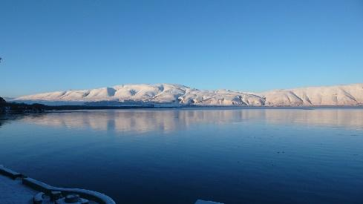
Завтрак в гостинице. Поездка в горнолыжный курорт Цахкадзор. Цахкадзор - в переводе с армянского означает “ущелье цветов”. Летом его тенистые леса и цветущие поляны привлекают многочисленных туристов и жителей Армении. Зимой снежные долины - прекрасное место для любителей лыжного спорта. Здесь действует 2,500 - метровая канатная дорога, которая соответствует европейскому стандарту. На прокат предоставляются лыжи, сани, сноуборды. По красоте своей Цахкадзор - это маленькая Швейцария, которую можно окинуть взглядом, поднимаясь по канатной дороге и устремляясь все выше и выше к вершинам гор. Посещение монастыя Кечарис.
Поездка к высокогорному озеру Севан - одному из чудес Армении. Это ослепительно голубое озеро расположено высоко в горах. Холодное и величественное оно таит в себе необъяснимую красоту. Недаром многие художники выбирают Севан объектом своего искусства. Пеший подъем на вершину полуострова, осмотр Севанского монастыря - Севанаванк, откуда открывается прекрасный вид на озеро.
Далее участие в уникальном мастер-классе по приготовлению шашлыка из севанской форели
Возвтащение в Ереван
Ночевка в Ереване

День 4 - Пятница: Ереван - Гарни (выпечка лаваша) - Гегард - Ереван
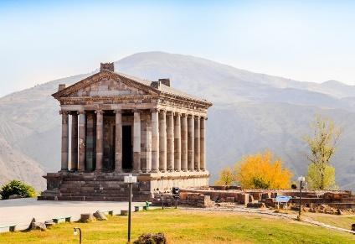
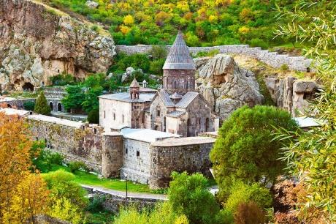
Завтрак в гостинице. Экскурсия к необыкновенному по красоте языческому храму Солнца (I в. н. э.) в селении Гарни. Построенный в греческом стиле с характерной колоннадой со всех сторон и расположенный на вершине холма, разделенного от горной гряды глубоким ущельем, он представляет собой необыкновенное по своей красоте зрелище, кажущееся порой нереальным. Крепость Гарни служила летней резиденцией Аршакидского царского двора. Разрушенный сильным землетрясением в 1679г., позднее в 1969-1974гг. храм был отреставрирован. Сохранилась часть стены крепости, окружавшей храм, а также руины царского дворца и бани. Интересен мозаичный пол предбанника и надпись на нем: "Работали, не получив ничего". Сохранились надписи на греческом языке, из которых следовало, что храм был построен в 77г. н. э. царем Трдатом I (Аршакидская династия). Проезд к редчайшему высеченному в скале храму Св. Гегарда (XII – XIII вв.), в переводе означающего «святое копье» в честь хранившегося в нем долгое время того самого копья, которым были прерваны мучения Христа на кресте (сейчас оно находится в музее Св. Эчмиадзина). Храм находится высоко в горах в живописном ущелье реки Азат. Это шедевр армянского средневекового зодчества. Он представляет собой комплекс, состоящий из главной церкви, двух пещерных церквей, а также усыпальницы. В первом пещерном храме из скалы бьет холодный родник, который по сей день является объектом поклонения. Считается, что его святая вода исцеляет от болезней, омолаживает, дает красоту. Монастырь Гегард занесен в список Всемирного Наследия ЮНЕСКО (2000).

Демонстрация уникального процесса выпечки армянского хлеба – лаваша в тоныре в сельском домике.
Возвращение в Ереван.
Ночевка в Ереване

День 5 - Суббота: Трансфер в аэропорт и вылет
Завтрак в гостинице. Сдача номера до 12:00. Трансфер в аэропорт за 2.5 часа до вылета.

Capital Hotel 3*econom или аналог
DBL - Двухместное размещение (мин. 2 чел) | 265
SGL - Одноместное размещение | 375
третий чел. В DBL | 240
Ani Central Inn 3* или аналог
DBL - Двухместное размещение (мин. 2 чел) | 325
SGL - Одноместное размещение | 455
третий чел. В DBL | 295
Ani Plaza 4* или аналог
DBL - Двухместное размещение (мин. 2 чел) | 375
SGL - Одноместное размещение | 505
третий чел. В DBL | 330

В стоимость включено ​
- Проживание в гостинице (4 ночи)
- Завтраки
- Трансферы и транспортное обслуживание по программе
- Услуги профессионального русскоговорящего гида
- Все входные билеты
- Все мастер-классы и дегустации по программе

